Ti správní pomocníci pro jarní očistu

Praha 23. ledna 2018

**Zdravá a vyvážená strava plná vitamínů a dalších tělu prospěšných látek dokáže výrazně ovlivnit náš zdravotní stav. Při vaření bychom měli dbát na to, aby byla příprava co nejšetrnější a živiny se tak z potravin nevytrácely. Pozvěte si do kuchyně pár pomocníků, kteří vám práci ulehčí a všechny důležité složky potravy zachovají.**

Stejné úsilí, které je věnováno hledání těch nejkvalitnějších surovin, musí být soustředěno i na jejich zpracovávání. Jedině tak z nich lze vytěžit opravdové maximum. Skutečným pomocníkem do každé domácnosti je stolní mixér **Electrolux Explore 7**. S jeho pomocí si vytvoříte zdravou snídani nebo svačinu v podobě osvěžujícího smoothie, které vám dodá potřebné vitamíny i energii.

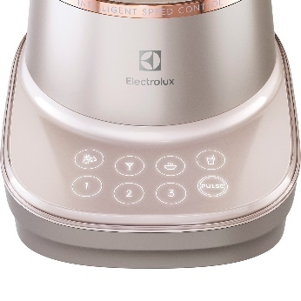**Na přípravu smoothie budete potřebovat:** 300 ml bílého jogurtu, 250 g malin, 40 g kiwi, 80 g banánů. Poté stačí pouze nádobu uzavřít, zvolit speciální přednastavený program pro přípravu smoothies a těšit se na výsledek. Nízkootáčkové mixování společně s 10° náklonem nádoby umožní individuální manipulaci s jednotlivými ingrediencemi. Zaslouží se tak o bezchybnou texturu i chuť.

Na oběd i večeři si pak připravte něco lehkého, ale výživného. Vaření v páře uchovává všechny vitaminy, stopové prvky, živiny i přirozenou chuť potravin. Pokrmy pak není třeba výrazně solit či kořenit, dokonce ani přidávat tuky.

Pára si rozumí s každou potravinou. Multifunkční parní trouba **Electrolux CombiSteam Deluxe, model EOB8857AAX**, dokáže pomocí páry vylepšit každé jídlo. Příprava v páře zajistí, že budou jednotlivé ingredience chutnat přesně tak, jak mají.

Připravte si nutričně vyváženou dobrotu, která vám dodá hromadu energie – lososa se zeleninovým salátem a pošírovaným vejcem. Na jeho přípravu budete potřebovat: 600 g filetu z lososa, svazek rukoly, půl hlávky ledového salátu, 300 g cherry rajčat, 1 salátovou okurku, hrst černých oliv, 150 g mozzarelly, 4 vejce, 1 lžíce medu, 1 citron, extra panenský olivový olej, sůl a pepř.

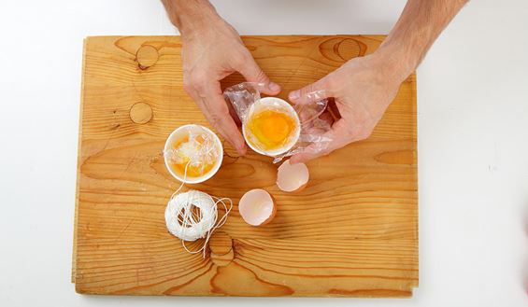

Nejdříve si připravte vejce. Čtyři jakékoli mističky vyložte potravinářskou fólií tak, aby přesahovala přes okraje. Fólii potřete olivovým olejem a do každé mističky vyklepněte vajíčko, osolte a fólii pečlivě zavažte kuchyňským provázkem.

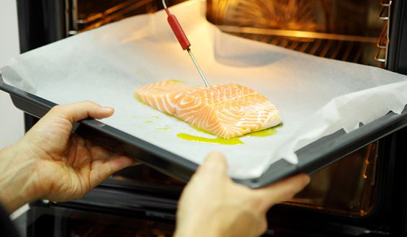Předehřejte si troubu na režim Vaření v páře 80 °C, teplotní sondu nastavte na 60 °C. Lososa opláchněte pod tekoucí vodou a osušte. Filet potřete olivovým olejem, osolte a přendejte na plech s pečícím papírem.   
Do středu masa zapíchněte teplotní sondu, která si lososa ohlídá. Udržuje totiž uvnitř masa rovnoměrnou teplotu na požadovaném stupni. Vajíčka vyjměte z misek a položte je na plech k rybě.

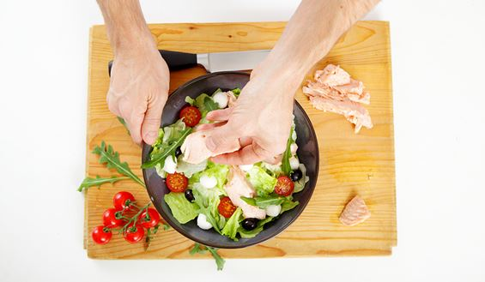Všechnu zeleninu omyjte, nakrájejte a promíchejte v míse. Z medu, citronové šťávy a 70 ml olivového oleje vyšlehejte hladký dresing, dochuťte solí a pepřem a smíchejte se salátem. Lososa po uvaření rozeberte na plátky. Vajíčka opatrně vyndejte z fólie. Salát naservírujte na talíř, přidejte porci lososa, pošírované vejce a na plátky nakrájenou mozzarellu. Zakápněte olivovým olejem a podávejte.

A co se špinavým nádobím? Svěřte jej myčce **Electrolux ESF8586ROX s technologií AirDry.** Bez ohledu na to, co do myčky nádobí vložíte – od největších, nejšpinavějších hrnců a pánví až po nejkřehčí sklo - myčka RealLife® vždy zazáří vynikajícími výsledky. Skleněné nádoby i čepele mixéru Explore 7 lze mýt v myčce nádobí. Tělo mixéru pak stačí otřít vlhkým hadříkem. Plech, na kterém se připravoval losos, po vyjmutí příborové zásuvky bez obtíží vložíte do myčky a vyhnete se tak náročnému mytí v ruce.

Multifunkční parní trouba disponuje programem Čištění párou. Displej trouby vás sám upozorní, kdy je zapotřebí tento program zapnout.

Více na [www.electrolux.cz](http://www.electrolux.cz) a www.facebook.com/electroluxceskarepublika/.

Společnost Electrolux dává nový rozměr pocitům, péči a pohodě a dělá tak život miliónů lidí radostnějším a udržitelnějším. Jsme předním světovým výrobcem spotřebičů a spotřebitel je pro nás ve všem, co děláme, na prvním místě. Pod našimi značkami zahrnujícími Electrolux, AEG, Anova, Frigidaire, Westinghouse a Zanussi prodáváme každý rok více než 60 miliónů výrobků pro domácnost a pro profesionály na více než 150 trzích. V roce 2017 společnost Electrolux dosáhla tržeb ve výši 122 miliard švédských korun a zaměstnávala 56 000 osob po celém světě. Další informace najdete na www.electroluxgroup.com